枣庄市台儿庄区审计局

2024年政府信息公开工作年度报告

根据《中华人民共和国政府信息公开条例》和《台儿庄区人民政府办公室关于做好2024年政府信息公开工作年度报告编制和发布工作的通知》要求，现公布台儿庄区审计局2024年政府信息公开工作年度报告。报告中所列数据的统计期限为2024年1月1日至2024年12月31日。如对本报告有疑问，可与区审计局联系（地址：枣庄市台儿庄区兴中路91号；电话：0632-6611791；邮政编码：277400；电子邮箱：sjj@zz.shandong.cn）。

一、总体情况

2024年，台儿庄区审计局坚持以习近平新时代中国特色社会主义思想为指导，全面贯彻党的二十大和二十届二中、三中全会精神，深入贯彻落实习近平法治思想和习近平总书记考察枣庄重要讲话精神和关于审计工作的重要指示批示精神，着力强化法治赋能审计工作高质量发展。在区委、区政府的精心指导下，我局紧密结合审计工作实际，安排局办公室工作人员专门负责组织、协调、落实全局政府信息公开工作，确保全局政府信息公开工作做到合法、公正、公平、准确、及时、便民。

（一）主动公开方面

2024年，为确保政府信息全面、及时、准确公开，我局积极推进政府信息公开工作，通过区政府门户网站政务公开栏目发布和更新信息31次，内容主要包括：执行效果评估、服务指南、法治政府建设报告、结果公示等方面的重要信息。健全信息公开机制，加强信息公开审核，确保各信息公开内容完整准确。

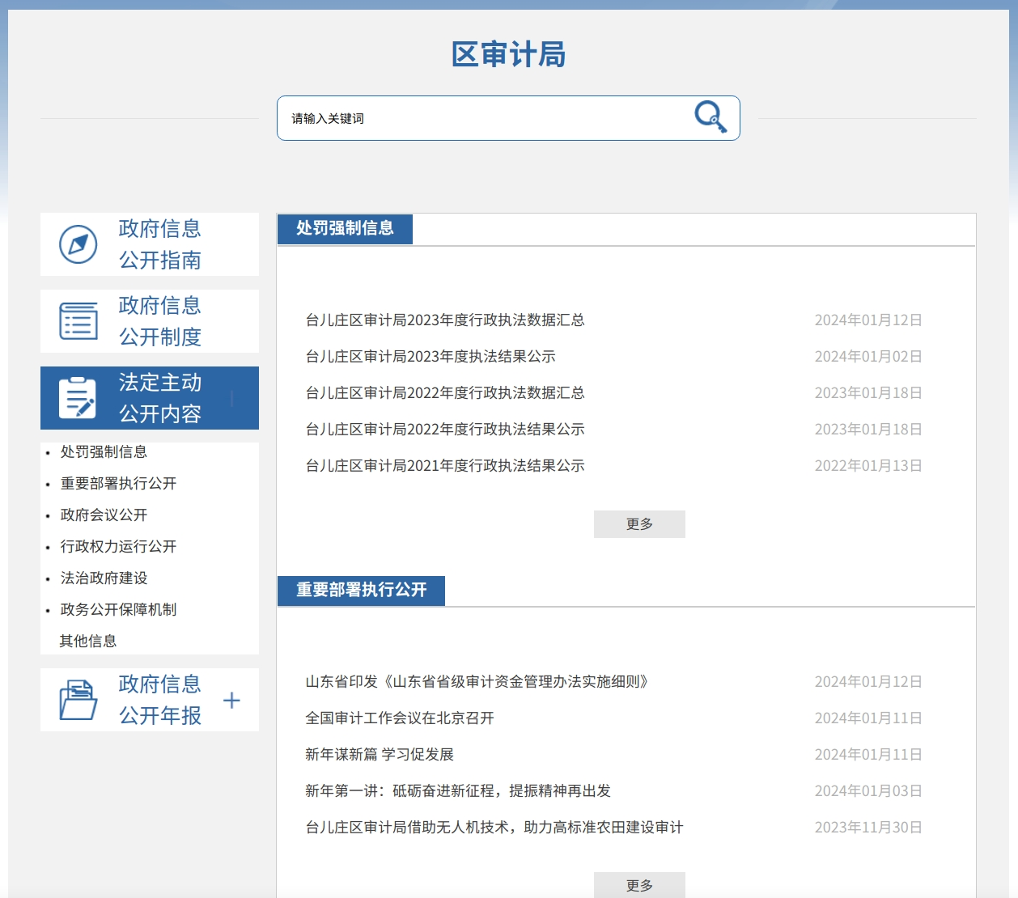

（二）依申请公开方面

严格落实依申请公开办理机制，规范政府信息依申请公开受理和答复程序、答复口径，推行标准文本，加强内容审核，全面提升办理质量。积极协调相关单位、业务科室会商办理意见，做到依申请公开件件有落实、有回应，件件在法定时间内答复。2024年度，我局全年未收到依申请公开事项。

（三）政府信息管理方面

加强信息管理，规范流程，严格落实审核机制。严格按照《政府信息公开条例》和相关要求，从制作信息到公开信息，对政府信息的公开属性、内容、方式等进行全流程审查。对已公开的信息进行动态管理，完成区审计局政府信息主动全清单的再次梳理、调整和公开，及时对相关网站栏目内容进行调整。

（四）政府信息公开平台建设情况

定期开展日常巡查自检，确保门户网站和政务新媒体安全平稳运行。严格落实网络意识形态责任制，加强政务新媒体日常监管，未发生信息发布内容不当引发负面舆情的情况。

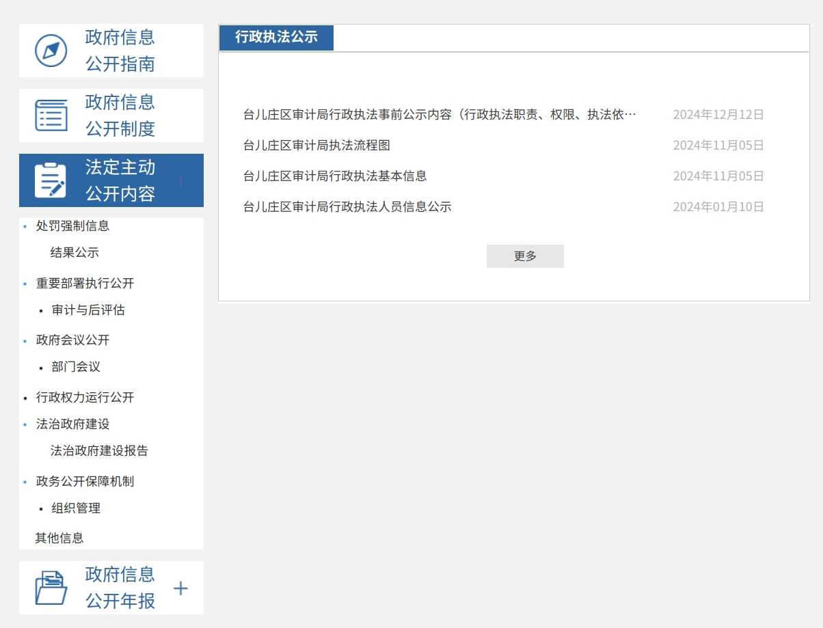

（五）监督保障方面

我局将政府信息公开工作纳入重要工作日程，由局办公室负责，落实1名同志专职承办日常政府信息公开相关工作。对信息公开各环节工作开展不定期检查，注重保障信息的准确性。

二、主动公开政府信息情况

|  |  |  |  |
| --- | --- | --- | --- |
| 第二十条第（一）项 | | | |
| 信息内容 | 本年制发件数 | 本年废止件数 | 现行有效件数 |
| 规章 | 0 | 0 | 0 |
| 行政规范性文件 | 0 | 0 | 0 |
| 第二十条第（五）项 | | | |
| 信息内容 | 本年处理决定数量 | | |
| 行政许可 | 0 | | |
| 第二十条第（六）项 | | | |
| 信息内容 | 本年处理决定数量 | | |
| 行政处罚 | 0 | | |
| 行政强制 | 0 | | |
| 第二十条第（八）项 | | | |
| 信息内容 | 本年收费金额（单位：万元） | | |
| 行政事业性收费 | 0 | | |

三、收到和处理政府信息公开申请情况

|  |  |  |  |  |  |  |  |  |  |
| --- | --- | --- | --- | --- | --- | --- | --- | --- | --- |
| （本列数据的勾稽关系为：第一项加第二项之和，  等于第三项加第四项之和） | | | 申请人情况 | | | | | | |
| 自然人 | 法人或其他组织 | | | | | 总计 |
| 商业企业 | 科研机构 | 社会公益组织 | 法律服务机构 | 其他 |
| 一、本年新收政府信息公开申请数量 | | | 0 | 0 | 0 | 0 | 0 | 0 | 0 |
| 二、上年结转政府信息公开申请数量 | | | 0 | 0 | 0 | 0 | 0 | 0 | 0 |
| 三、本年度办理结果 | （一）予以公开 | | 0 | 0 | 0 | 0 | 0 | 0 | 0 |
| （二）部分公开（区分处理的，只计这一情形，不计其他情形） | | 0 | 0 | 0 | 0 | 0 | 0 | 0 |
| （三）不予公开 | 1.属于国家秘密 | 0 | 0 | 0 | 0 | 0 | 0 | 0 |
| 2.其他法律行政法规禁止公开 | 0 | 0 | 0 | 0 | 0 | 0 | 0 |
| 3.危及“三安全一稳定” | 0 | 0 | 0 | 0 | 0 | 0 | 0 |
| 4.保护第三方合法权益 | 0 | 0 | 0 | 0 | 0 | 0 | 0 |
| 5.属于三类内部事务信息 | 0 | 0 | 0 | 0 | 0 | 0 | 0 |
| 6.属于四类过程性信息 | 0 | 0 | 0 | 0 | 0 | 0 | 0 |
| 7.属于行政执法案卷 | 0 | 0 | 0 | 0 | 0 | 0 | 0 |
| 8.属于行政查询事项 | 0 | 0 | 0 | 0 | 0 | 0 | 0 |
| （四）无法提供 | 1.本机关不掌握相关政府信息 | 0 | 0 | 0 | 0 | 0 | 0 | 0 |
| 2.没有现成信息需要另行制作 | 0 | 0 | 0 | 0 | 0 | 0 | 0 |
| 3.补正后申请内容仍不明确 | 0 | 0 | 0 | 0 | 0 | 0 | 0 |
| （五）不予处理 | 1.信访举报投诉类申请 | 0 | 0 | 0 | 0 | 0 | 0 | 0 |
| 2.重复申请 | 0 | 0 | 0 | 0 | 0 | 0 | 0 |
| 3.要求提供公开出版物 | 0 | 0 | 0 | 0 | 0 | 0 | 0 |
| 4.无正当理由大量反复申请 | 0 | 0 | 0 | 0 | 0 | 0 | 0 |
| 5.要求行政机关确认或重新  出具已获取信息 | 0 | 0 | 0 | 0 | 0 | 0 | 0 |
| （六）其他处理 | 1.申请人无正当理由逾期不补正、行政机关不再处理其政府信息公开申请 | 0 | 0 | 0 | 0 | 0 | 0 | 0 |
| 2.申请人逾期未按收费通知要求缴纳费用、行政机关不再处理其政府信息公开申请 | 0 | 0 | 0 | 0 | 0 | 0 | 0 |
| 3.其他 | 0 | 0 | 0 | 0 | 0 | 0 | 0 |
| （七）总计 | | 0 | 0 | 0 | 0 | 0 | 0 | 0 |
| 四、结转下年度继续办理 | | | 0 | 0 | 0 | 0 | 0 | 0 | 0 |

四、政府信息公开行政复议、行政诉讼情况

|  |  |  |  |  |  |  |  |  |  |  |  |  |  |  |
| --- | --- | --- | --- | --- | --- | --- | --- | --- | --- | --- | --- | --- | --- | --- |
| 行政复议 | | | | | 行政诉讼 | | | | | | | | | |
| 结果  维持 | 结果纠正 | 其他结果 | 尚未  审结 | 总  计 | 未经复议直接起诉 | | | | | 复议后起诉 | | | | |
| 结果维持 | 结果纠正 | 其他  结果 | 尚未  审结 | 总计 | 结果维持 | 结果  纠正 | 其他  结果 | 尚未审结 | 总计 |
| 0 | 0 | 0 | 0 | 0 | 0 | 0 | 0 | 0 | 0 | 0 | 0 | 0 | 0 | 0 |

五、存在的主要问题及改进情况

（一）存在的主要问题

一是存在对政策解读内容审核把关不严的情况，导致信息中出现错别字、表述不正确、内容逻辑混乱等问题，影响信息的准确性和严肃性。二是从事政府信息公开工作的人员专业素养和业务能力不足，对政府信息公开的法律法规、政策要求、工作流程等理解不深刻。

（二）改进情况及下一步工作打算

一是加大对政策解读的力度，通过政策解读会、新闻发布会、专家解读、案例分析等多种形式，对重要政策文件进行全面深入解读，提高政策的透明度和可操作性，注重公开内容的准确性和严谨性。二是定期参加政府信息公开工作培训，专家学者和业务骨干进行学习请教，交流先进经验和做法，提升工作人员的业务素质和责任意识，为政务信息公开工作提供有力的人才保障。

六、其他需要报告的事项

1.依据《政府信息公开信息处理费管理办法》，区审计局全年没有收取信息公开处理费。

2.区审计局严格按照《台儿庄区人民政府办公室关于印发<2024年台儿庄区政务公开工作要点实施方案>的通知》要求，结合审计工作实际，对2024年政务公开重点工作任务进行分工，科学制定工作要点，有序推进政务公开工作。

3.区审计局全年未收到人大代表建议和政协主办提案。

4.政务公开工作创新情况：无。

5.本报告中所列数据的统计期限为2024年1月1日至2024年12月31日。

6.区审计局本年度没有其他需要报告的事项。

7.区审计局无其他有关文件专门要求通过政府信息公开工作年度报告予以报告的事项。

台儿庄区审计局

2025年1月14日